**Communiqué de presse**

**Le BTP, secteur le plus dynamique de France**

**RegionsJob lance son premier baromètre des offres d’emploi**

*RegionsJob, fort de son statut de second acteur privé de l’emploi en France vous dit tout de l’emploi en 2016 : quelles régions ont été les plus dynamiques ? Quels secteurs ? Quelles fonctions ? Quelles villes ? A travers ce baromètre, un panorama complet de l’emploi en France est dressé.*

*Paris, le 13 février 2017* – RegionsJob propose de prendre un peu de hauteur et de recul sur un sujet qui parfois en manque : l’emploi. En étudiant le nombre d’offres d’emplois déposés en 2015 et 2016, RegionsJob propose une analyse des dynamiques concernant les régions, les villes, les secteurs et les fonctions qui ont connu la plus forte hausse en un an.

**Occitanie : région la plus dynamique de 2016**

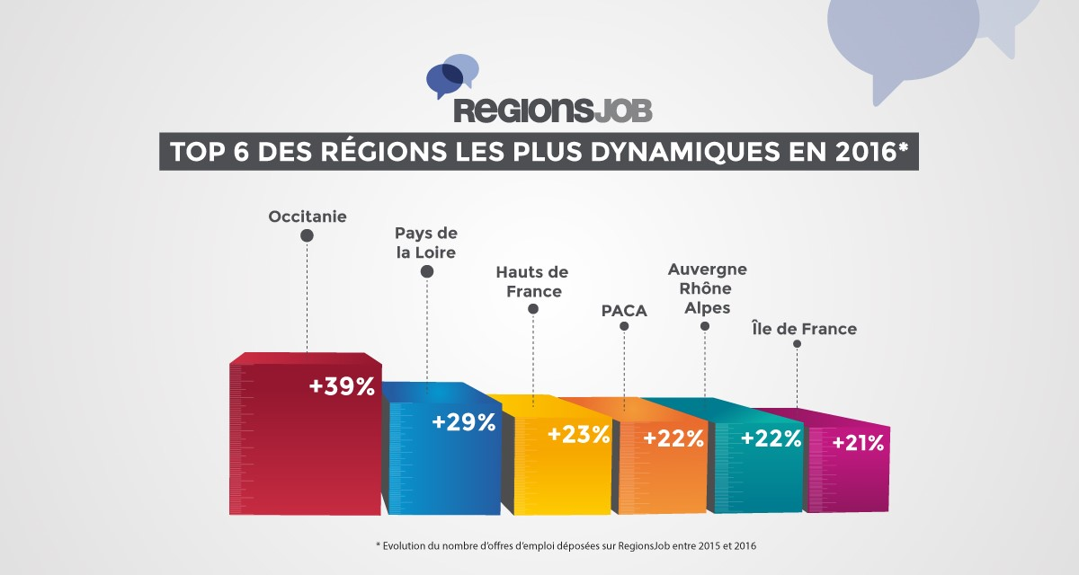

La région Occitanie est de loin la plus dynamique de 2016 avec + 39% quand sa dauphine, les Pays de la Loire, est à 29%. On trouve derrière quatre régions au coude à coude avec les Hauts de France, PACA, Auverge Rhône Alpes et l’Île de France comprises entre 23% et 21% d’augmentation des offres d’emploi.

**Nantes, Toulouse & Lille : le trio de tête des villes les plus dynamiques en 2016**

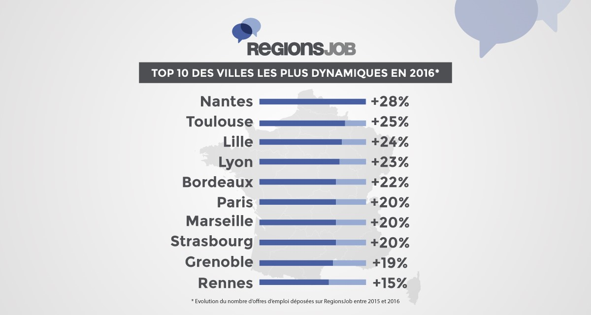

Le grand Ouest est très présent dans ce classement des villes les plus dynamiques de 2016 avec Nantes en tête (+ 28%), Toulouse en 2ème position (+ 25%), Bordeaux 5ème (+ 22%) et Rennes 10ème (+ 15%). Lille complète le podium avec + 24%, suivi de Lyon (+ 23%). Paris, Marseille et Strasbourg sont 6° avec + 20% et enfin Grenoble est 9° avec + 19%.

**Le BTP en tête des secteurs**

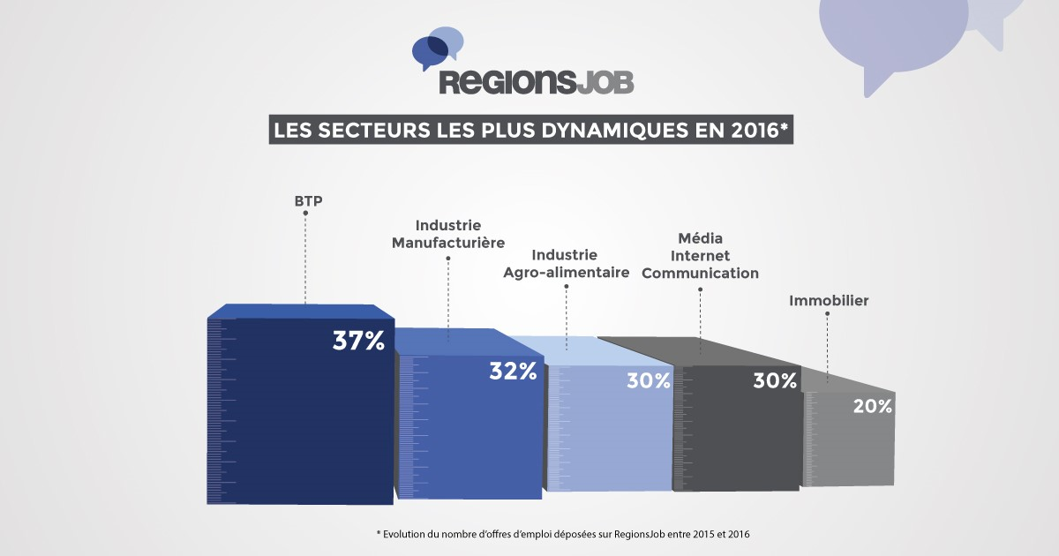

Si l’on en croit le vieil adage qui veut que « quand le bâtiment va, tout va », le résultat du baromètre par secteur est une très bonne nouvelle pour tout le monde. En attendant, le BTP est nettement en tête de notre baromètre, avec + 37%, suivi de près par l’Industrie Manufacturière et ses + 32%. Viennent ensuite l’Industrie Agro-alimentaire (+ 30%), les Médias, Internet et la Communication (+30 %) et l’Immobilier (+ 20%).

**Les offres en Marketing / Communication ont plus que doublé**

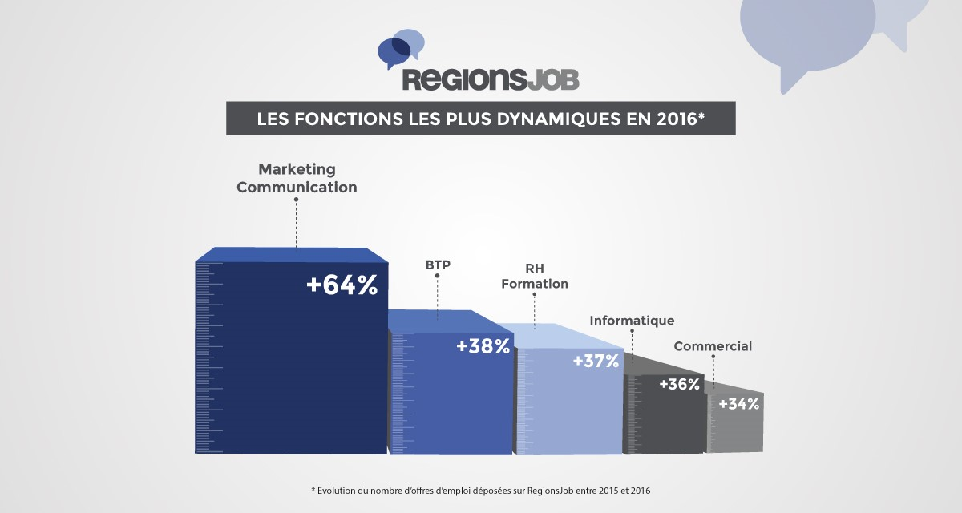

Les fonctions Marketing et Communication ont le vent en poupe puisque leurs offres d’emplois ont progressé de 64% en un an. Loin derrière on trouve dans un mouchoir de poche les fonctions liés aux métiers du BTP avec 38% de hausse, les fonctions RH et Formation (+ 37%), l’Informatique (+ 36%) et les activités commerciales (+ 34%).

Plus de détails disponibles sur demande au service de presse.

**A propos de RegionsJob :**

RegionsJob, service recrutement, emploi & carrière en France, accompagne les candidats tout au long de leur vie professionnelle, les entreprises sur leurs enjeux RH et les centres de formation sur la valorisation de leurs offres.

Fort de 180 collaborateurs, 30 M€ de CA et 17 années d’expérience, le groupe RegionsJob édite : [Regionsjob.com](http://rumeur-publique.fr/c6.php?ec=2&l=iIeOuHa2dG5n&i=ZGRnlGecZmpo&t=ZA&e=lpmizZ7IX56UnNSYltSXd8SV2ZqUxqepy9akrKeZkcWioQ&u=m6iq1GqSYK6qp5OklcmbptCnz6CVkZaj0ZM&v=7) et [Parisjob.com](http://rumeur-publique.fr/c6.php?ec=2&l=iIeOuHa2dG5n&i=ZGRnlGecZmpo&t=ZA&e=lpmizZ7IX56UnNSYltSXd8SV2ZqUxqepy9akrKeZkcWioQ&u=m6iq1GqSYK6qp5OikdSbqsyjx1+W0qBj&v=7), les services emploi spécialistes des Régions et de l’Ile-de-France ; [MaFormation.fr](http://rumeur-publique.fr/c6.php?ec=2&l=iIeOuHa2dG5n&i=ZGRnlGecZmpo&t=ZA&e=lpmizZ7IX56UnNSYltSXd8SV2ZqUxqepy9akrKeZkcWioQ&u=m6iq1GqSYK6qp5Ofkcihqc+V2Zqi0WGa1pM&v=7), l’expert de la formation professionnelle ; [Cadreo.com](http://rumeur-publique.fr/c6.php?ec=2&l=iIeOuHa2dG5n&i=ZGRnlGecZmpo&t=ZA&e=lpmizZ7IX56UnNSYltSXd8SV2ZqUxqepy9akrKeZkcWioQ&u=m6iq1GqSYK6qp5OVkcaknNFiyKCgkg&v=7), le service carrière réservé aux dirigeants et cadres expérimentés et [Blogdumoderateur.com](http://rumeur-publique.fr/c6.php?ec=2&l=iIeOuHa2dG5n&i=ZGRnlGecZmpo&t=ZA&e=lpmizZ7IX56UnNSYltSXd8SV2ZqUxqepy9akrKeZkcWioQ&u=m6iq1GqSYK6qp5OUnNGZm9eh1JWY1ZSoydmnZZqj0JE&v=7), l’espace de référence pour les professionnels du web : ressources, outils, décryptage, actualités et offres d’emploi.

Regroupant 3 millions de Visiteurs Uniques par mois (Médiamétrie NetRatings - audience mensuelle en septembre 2016), l’ensemble des services du groupe RegionsJob permet la mise en relation de 3,5 millions de candidats avec plus de 10.000 entreprises.

Pour plus d’informations : [regionsjob.com](http://rumeur-publique.fr/c6.php?ec=2&l=iIeOuHa2dG5n&i=ZGRnlGecZmpo&t=ZA&e=lpmizZ7IX56UnNSYltSXd8SV2ZqUxqepy9akrKeZkcWioQ&u=m6iq1GqSYK6qp5OklcmbptCnz6CVkZaj0ZM&v=7) – [parisjob.com](http://rumeur-publique.fr/c6.php?ec=2&l=iIeOuHa2dG5n&i=ZGRnlGecZmpo&t=ZA&e=lpmizZ7IX56UnNSYltSXd8SV2ZqUxqepy9akrKeZkcWioQ&u=m6iq1GqSYK6qp5OikdSbqsyjx1+W0qBj&v=7) -  [maformation.fr](http://rumeur-publique.fr/c6.php?ec=2&l=iIeOuHa2dG5n&i=ZGRnlGecZmpo&t=ZA&e=lpmizZ7IX56UnNSYltSXd8SV2ZqUxqepy9akrKeZkcWioQ&u=m6iq1GqSYK6qp5Ofkcihqc+V2Zqi0WGa1pM&v=7) - [cadreo.com](http://rumeur-publique.fr/c6.php?ec=2&l=iIeOuHa2dG5n&i=ZGRnlGecZmpo&t=ZA&e=lpmizZ7IX56UnNSYltSXd8SV2ZqUxqepy9akrKeZkcWioQ&u=m6iq1GqSYK6qp5OVkcaknNFiyKCgkg&v=7) - [blogdumoderateur.com](http://rumeur-publique.fr/c6.php?ec=2&l=iIeOuHa2dG5n&i=ZGRnlGecZmpo&t=ZA&e=lpmizZ7IX56UnNSYltSXd8SV2ZqUxqepy9akrKeZkcWioQ&u=m6iq1GqSYK6qp5OUnNGZm9eh1JWY1ZSoydmnZZqj0JE&v=7)

[CentreJob](http://rumeur-publique.fr/c6.php?ec=2&l=iIeOuHa2dG5n&i=ZGRnlGecZmpo&t=ZA&e=lpmizZ7IX56UnNSYltSXd8SV2ZqUxqepy9akrKeZkcWioQ&u=m6iq1GqSYK6qp5OVldCmqcee1JNhxqKhkw&v=7) - [EstJob](http://rumeur-publique.fr/c6.php?ec=2&l=iIeOuHa2dG5n&i=ZGRnlGecZmpo&t=ZA&e=lpmizZ7IX56UnNSYltSXd8SV2ZqUxqepy9akrKeZkcWioQ&u=m6iq1GqSYK6qp5OXo9acpsRiyKCgkg&v=7) - [NordJob](http://rumeur-publique.fr/c6.php?ec=2&l=iIeOuHa2dG5n&i=ZGRnlGecZmpo&t=ZA&e=lpmizZ7IX56UnNSYltSXd8SV2ZqUxqepy9akrKeZkcWioQ&u=m6iq1GqSYK6qp5Ogn9SWodGWk5Si0GI&v=7) - [OuestJob](http://rumeur-publique.fr/c6.php?ec=2&l=iIeOuHa2dG5n&i=ZGRnlGecZmpo&t=ZA&e=lpmizZ7IX56UnNSYltSXd8SV2ZqUxqepy9akrKeZkcWioQ&u=m6iq1GqSYK6qp5Ohpcelq8yjx1+W0qBj&v=7) - [PacaJob](http://rumeur-publique.fr/c6.php?ec=2&l=iIeOuHa2dG5n&i=ZGRnlGecZmpo&t=ZA&e=lpmizZ7IX56UnNSYltSXd8SV2ZqUxqepy9akrKeZkcWioQ&u=m6iq1GqSYK6qp5OikcWTodGWk5Si0GI&v=7) - [ParisJob](http://rumeur-publique.fr/c6.php?ec=2&l=iIeOuHa2dG5n&i=ZGRnlGecZmpo&t=ZA&e=lpmizZ7IX56UnNSYltSXd8SV2ZqUxqepy9akrKeZkcWioQ&u=m6iq1GqSYK6qp5OikdSbqsyjx1+W0qBj&v=7) - [RhoneAlpesJob](http://rumeur-publique.fr/c6.php?ec=2&l=iIeOuHa2dG5n&i=ZGRnlGecZmpo&t=ZA&e=lpmizZ7IX56UnNSYltSXd8SV2ZqUxqepy9akrKeZkcWioQ&u=m6iq1GqSYK6qp5OkmNGgnMOg1ZamzaKWksekpGY&v=7) - [SudOuestJob](http://rumeur-publique.fr/c6.php?ec=2&l=iIeOuHa2dG5n&i=ZGRnlGecZmpo&t=ZA&e=lpmizZ7IX56UnNSYltSXd8SV2ZqUxqepy9akrKeZkcWioQ&u=m6iq1GqSYK6qp5OlpcahrMen2ZuixWGX09Fk&v=7)

**Contacts presse   
Rumeur Publique**Olivier Provost - Yohan Bisson  
01 55 74 52 11 - 01 55 74 84 99  
[regionsjob@rumeurpublique.fr](mailto:regionsjob@rumeurpublique.fr)

**RegionsJob**Charlotte Garnier[cgarnier@regionsjob.com](mailto:cgarnier@regionsjob.com)

[Veuillez me retirer de votre liste de diffusion](mailto:?subject=STOP&body=Veuillez%20retirer%20l'adresse%20celine.galoffre@batiactugroupe.com%20de%20votre%20liste.)

http://rumeur-publique.fr/o6.php?ec=2&l=iIeOuHa2dG5n&v=7&i=ZGRnlGecZmpo&e=lpmizZ7IX56UnNSYltSXd8SV2ZqUxqepy9akrKeZkcWioQ